تحلیل آماری تست رله های حفاظتی

مهندس مصطفی قلم چی مهندس حسین خرقانی
شرکت مهندسین مشاور قدس نیرو دانشگاه صنعت آب و برق

واژه های کلیدی: حفاظت الکتریکی، رله حفاظتی، تست و بازدیدهای دوره ای

چکیده:
هدف از این تحقیق، ارزیابی عملکرد سیستمهای حفاظتی شبکه های قدرت (انتقال و فوق توزیع) به منظور شناسایی نقاط ضعف و ارایه راه حل های اصلاحی و کنترل و بهسازی آنهاست. نهایتا افزایش پایایی و قابلیت اطمینان سیستم برق رسانی و کاهش حوادث و خاموشی های برق می باشد.

مقدمه
از بهم پیوستن نیروگاهها، پستهای انتقال، فوق توزیع، توزیع و مصرف کنندگان توسط خطوط انتقال نیرو و ترانسفورماتورها، شبکه ای ایجاد می شود که روزبروز با افزایش پراکندگی مصرف کنندگان و مسایلی همچون، قابلیت اطمینان، افت ولتاژ و...، پیچیده تر می شود. اما نکته مهم در طراحی و بهره برداری از چنین شبکه هایی، حصول به قابلیت اطمینان بالا در کنار حداقل سرمایه گذاری است. برای نیل به این هدف باید حتی الامکان از شبکه بارگیری کرد که لازمه آن نیز وجود سیستم حفاظت و کنترل موثر و کارا می باشد چرا که مانع
بروز عیب و اتصال کوتاه در شبکه بطورمطلق نمی توان شد و با استفاده از این سیستم حفاظت و کنترل موثر و مناسب از هدررفتن انرژی الکتریکی، ناپایداری شبکه و همچنین آسیب به تجهیزات گران قیمت منصوب در شبکه مصرف کنندگان جلوگیری می شود.[1]
اما بروز عیب در سیستم حفاظت و کنترل در اکثر موارد به صورت هشدار ظاهر نمی گردد لذا خرابی ایجاد شده در سیستم باقیمانده و در مواقع لازم باعث عملکرد نامطلوب سیستم حفاظتی می شود. بهمین دلیل بکارگیری روشهای مناسب سرویس و نگهداری (1) دقیق و بموقع سیستم حفاظتی ضروری است. [1]
طبق تجربیات یک شرکت سویدی (2) انجام آزمایشات
دوره ای چهارساله برروی سیستم حفاظتی،هزینه ای کمتر از نیم درصد سرمایه اولیه و انجام آزمایشات دو ساله، هزینه ای کمتر از یک درصد سرمایه اولیه را می طلبد. [3]
در طی انجام این آزمایشات علاوه بر اصلاح سیستم حفاظتی (اعم از :اصلاح طرح،رفع نقص نصب و تعویض قطعات مستهلک و معیوب) به شکلی مطلوب تعریف شده، می توان داده ها و اطلاعات دیگری نیز بدست آورد. این داده ها
می تواند شامل خرابی و یا استفاده نابجای سیستم حفاظتی، عیب کلیدها، خرابی وسایل تامین کننده ورودی و خروجی رله یا ارتباطات کنترلی و یا خبردهنده ها و شرایط ایجاد شده که خارج از محدوده تعریف شده است، باشد. حصول به این داده ها نیاز به بنیانگذاری یک نظام منطقی و نیز مسئولیت پذیری افراد ذیربط دارد. یعنی اینکه باید در تولید، سازماندهی و کاربرد این اطلاعات نظام خاصی حکم فرما باشد. بدین ترتیب میتوان از اطلاعات حاصل، در تصمیم گیریها، برنامه ریزیها و افزایش آگاهی و بینش فردی کاربران سود جست. این کاربران می توانند مهندسان طراح حفاظتها، مسئولان خرید تجهیزات حفاظتی، سازندگان رله و مهندسان بهره بردار و مشاور باشند. [1]

1- تولید داده ها
ردیف | نوع  رله | دستگاه  تحت  حفاظت | نام  سازنده | تیپ  رله | ساختار  رله | چگونگی  عملکرد | سطح  ولتاژ | تاریخ  تست
همانطور که قبلاً نیز ذکر گردید در انجام آزمایشات دوره ای و حتی موردی علاوه بر اصلاح سیستم حفاظتی، یکسری داده ها نیز تولید می شود. تولید این داده ها با توجه به نیازها و امکانات انجام می شود بهمین خاطر در اینجا دو نمونه از روشهای جمع آوری داده ها از گزارشات آزمایشات دوره ای و حوادث ارائه می گردد. نمونه اول، روش جمع آوری داده ها از گزارشات سالهای قبل و روش دوم، روش جمع آوری داده ها در آینده را ارائه می دهد.
1-1-روش اول: جمع آوری داده ها از گزارشات آزمایشات دوره ای رله های حفاظتی
در این روش بدلیل وجود نقایص فراوان در اطلاعات موجود در گزارشات و در نتیجه کاهش حجم اطلاعات برای جمع آوری داده ها می توان جداولی طراحی کرد. در این جداول ابتدا یکسری اطلاعات عمومی وارد می شود از جمله نام شرکت برق منطقه ای نام پست و محل پست.

نام شرکت برق منطقه ای: نام پست: محل پست

شکل 1- نمونه جدول جمع آوری داده های حاصل از گزارشات آزمایشات دوره ای گذشته (روش اول)
سپس وارد جدول می شویم، نوع رله و کاربرد آن با استفاده از کدهای استاندارد IEEE وارد می شود (مثلاً رله دیستانس با کد21). در ردیفهای بعدی نام دستگاه تحت حفاظت (مثلاً ترانسفورماتور یا خط)، نام سازنده رله، تیپ رله
(مثلاً LZ 96) ساختار رله (استاتیکی یا الکترومانیکی) چگونگی عملکرد رله (صحیح یا غلط) سطح ولتاژ و تاریخ آزمایش قید می گردد. برای سهولت کار و جلوگیری از اعمال سلیقه های گوناگون در نوشتن این بندها می توان در هر قسمت انتخابهای ممکن را تعریف کرد و برای آنها کدهایی درنظرگرفت تا در زمان طبقه بندی از سردرگمی جلوگیری شود.

  - روش اول جمع آوری داده ها ازگزارشات حوادث شبکه
در اینجا نیز از جداولی برای جمع آوری داده ها استفاده و کدهایی برای انتخابهای ممکن درنظرگرفته می شود. در این جدول بترتیب: نام پست،نوع رله و کاربرد آن (با ذکر شمارهIEEE) نام دستگاه تحت حفاظت، نحوه تشخیص عیب (اتوماتیک،دستی با برنامه، دستی اضطراری، تعمیرات پیشگیرانه و آزمایشات راه اندازی)، تبعات و آثار حادثه (گسترش قطعی، از دست رفتن تولید،...) نوع عیب (عملکرد نابجا،عدم عملکرد و یا هیچ) ، نتیجه تست رله (قابل قبول، غیرقابل قبول و نامشخص)، قسمت معیوب (تجهیزات حفاظتی،تجهیزات ارتباطی، ترانس جریان، ترانس ولتاژ، سیستم تغذیه DC پست، کلید قدرت، تجهیزات نشان دهنده، مدارات و موارد دیگر) علت خرابی (تنظیم غلط، ناهماهنگی در تنظیم،...) اقدامات و اصلاحات انجام شده (تنظیم تغییر داده شد، برای تعمیر به کارگاه رفت،...)وارد می گردد (شکل2)

  - روش دوم در جمع آوری داده ها در آزمایشات دوره ای و موردی رله های حفاظتی
در این روش یک فرم استاندارد (شکل 3) پیشنهاد می شود که برای پرکردن این فرم تنها از علاماتی همچون (√ ) و (-) و یکسری کدها استفاده می شود. تمام انتخابهای ممکن نیز در یک واژه نامه تعریف شده و کد مربوطه نیز اعلام می گردد.

نام شرکت برق منطقه ای:
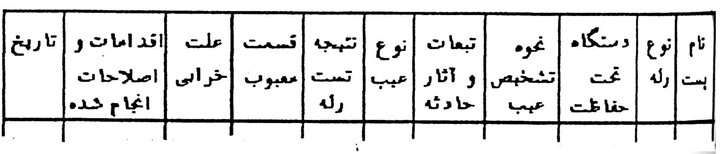

شکل 2- نمونه جدول جمع آوری داده های حاصل از گزارشات حوادث رخ داده (روش اول)

فرم گزارش عملکرد سیستم حفاظتی
نام گزارشگر........................تاریخ گزارش
شماره گزارش..................... تاریخ بروز عیب
ساعت.................نام پست.............. محل پست..................
نحوه تشخیص عیب:
 خودکار  دستی با برنامه  دستی اضطراری
 آزمایشات دوره ای  آزمایشات راه اندازی
نوع عیب
 عملکرد قابل قبول  عملکرد ناخواسته  عدم عملکرد
تجهیز معیوب
 تجهیزات حفاظتی  تجهیزات ارتباطی ترانس جریان  ترانس ولتاژ
 سیستم تغذیهDC  کلید قدرت  نشان دهنده ها  سیم بندی
شماره دستگاه معیوب..................نام دستگاه معیوب....................
نام سازنده................................ شماره مدل.............................
کد /سریال..................................
کاربرد تجهیز برای................................
شرح علت بروز حادثه.............................
اطلاعات و اندازه گیریها...........................
آیا تحقیق و گزارش کامل است  بله  خیر
زمان خارج از سرویس دهی.................ساعت زمان تعمیر....................... ساعت
هزینه تعمیر............................ ریال

شکل 3- فرم استاندارد جمع آوری داده ها از گزارشات آزمایشات دوره ای و موردی (روش دوم)

واژه نامه تعریف شده و کد مربوطه نیز اعلام می گردد. اطلاعات موجود در این فرم بسیار فصل تر و کاملتر از جداولی است که در قسمت قبل پیشنهاد شده است. بعلاوه اینکه سازماندهی این اطلاعات از طریق یک نرم افزار بانک اطلاعاتی بسیار آسانتر، وسیعتر و دقیقتر انجام می گردد. [1] البته راه حل دیگری هم وجود دارد و آن اختلالط بخشهای موجود در این فرم با بخشهای موجود در برگه گزارشات(1) آزمایشات دوره ای رله هاست. بدین ترتیب از تنوع فرمها کاسته می شود.
2- سازماندهی داده ها
سازماندهی داده هایی که از روش اول بدست آمده می تواند بصورت دستی یا ماشینی انجام گیرد. در هر صورت کار طبقه بندی این داده ها بسیار آسان است. داده های حاصل از آزمایشات دوره ای رله های حفاظتی را می توان طوری طبقه بندی کرد که درصد انواع رله های معیوب و یا تیپهای (1) مختلف و همچنین درصد خرابی رله های ساخت سازنده های مختلف و نیز درصد عیوب در رله های با ساختار متفاوت مشخص شود.
بهمین ترتیب می توان داده های حاصل از گزارش حوادث شبکه سراسری را بگونه ای متفاوتی طبقه بندی کرد مثلاً درصد عیوب پیش آمده در شرکتهای برق منطقه ای مختلف،درصد انواع رله های معیوب، درصد نحوه تشخیص عیوب، تبعات مختلف حوادث، قسمتهای بیشتر در معرض عیب،درصد علل خرابیها و درصد انواع اصلاحات و اقدامات انجام شده را می توان بدست آورد.
این طبقه بندی ها می تواند بوسیله رایانه نیز انجام شود فقط کافیست برای وارد کردن داده ها، ماتریسهایی در نظرگرفت و طی روند نمایی، محاسبات و طبقه بندی ها را انجام داد و خروجی را نیز بصورت جداول یا نموداردهایی نشان داد.
کمیته رلیاژ IEEE هم در این زمینه نرم افزاری برای سازماندهی اطلاعات طراحی کرده که تحت یک نرم افزار بانک اطلاعاتی کار می کند. نمونه ای از نحوه وارد کردن اطلاعات و گزارش خروجی این نرم افزار در مرجع [1] موجود است.
با توجه به توضیحاتی که داده شد و خروجی هایی که تعیین شد، مشخص می شود که چگونه این اطلاعات به طراحان حفاظتها، مسئولان خرید تجهیزات حفاظتی، بهره برداری ، تعمیرکاران و مشاوران در تصمیم گیریها و سیاستگذاریها کمک می کند. [1]

3- نمونه ای از داده های طبقه بندی شده و تحلیل آنها
عمل جمع آوری داده ها، طبقه بندی و تحلیل آنها به این روش (روش اول) تا بحال در ایران دوبار انجام شده است. یکبار با استفاده از اطلاعات ده ساله موجود در گزارشات آزمایشات دوره ای و موردی در پنج پست منتخب برق تهران-رودشور،فیروزبهرام،جلال،تهرانپارس و طرشت- و نیروگاه گازی ری [1] و بار دیگر بر روی اطلاعات حاصل از گزارشات آزمایشات دوره ای پستهای برق منطقه ای هرمزگان (1376) و خوزستان (1375) و خلاصه حوادث رخ داده در شبکه سراسری در سالهای 76-1375. در اینجا نمونه ای از اطلاعات حاصل در پستهای منتخب برق تهران و نیروگاه گازی ری ارائه می شود.
لازم به تذکر است که در برداشت اطلاعات در تمام این موارد، مواقعیکه کاتالوگ رله ها در دسترس نبوده و محدوده مجاز مقادیر مشخص نشده بوده، حداکثر محدوده مقادیر بر طبق پیشنهاد گزارش مصوب هیأت مدیره شرکت توانیر 10درصد در نظرگرفته شده است [1].

3-1- تحلیل آماری آزمایشات دوره ای رله های حفاظتی واحدها و ترانسهای نیروگاه گازی ری
قدرت نامی نیروگاه گازی ری حدوداً 1270 مگاوات است و دارای 40توربوژنراتور گازی از پنج شرکت مختلف پیمانکار و با پنج سازنده غالب رله های حفاظتی موجود در واحدها (الف) و(ب) و(ج) و(د) و(ه) می باشد.
شکل (4) نشان می دهد که درصد عملکردهای نامطلوب نسبت به کل عملکردهای هر حفاظت در واحدهای تولیدی و در سالهای متفاوت (عملکرد نابجا و عدم عملکرد) حفاظتهای برگشت توان (60درصد) و دیفرانسیل (5/47 درصد) از بقیه بیشتر است.[2] و[1]
3-1-1- حفاظت برگشت توان: تمام رله های برگشت توان منصوب در این نیروگاه از نوع دیسک اند و کسیونی می باشد و با توجه به اینکه رله ها در این نیروگاه جهت انجام آزمایشات به آزمایشگاه حمل می شوند، بنابراین درصد خرابی در این رله ها بیش از بقیه رله هاست بطوریکه آسیب پذیرترین قطعه این رله ها بخصوص در ساخته های شرکت (د) ، دیسکها و یاتاقانهای این رله هاست. بخشهای بیشتر در معرض عیب در این رله ها نیز مشخصه جریان-زمان، مقدار برداشت (1) و مشخصه های قطبی آنهاست [2] و[1].

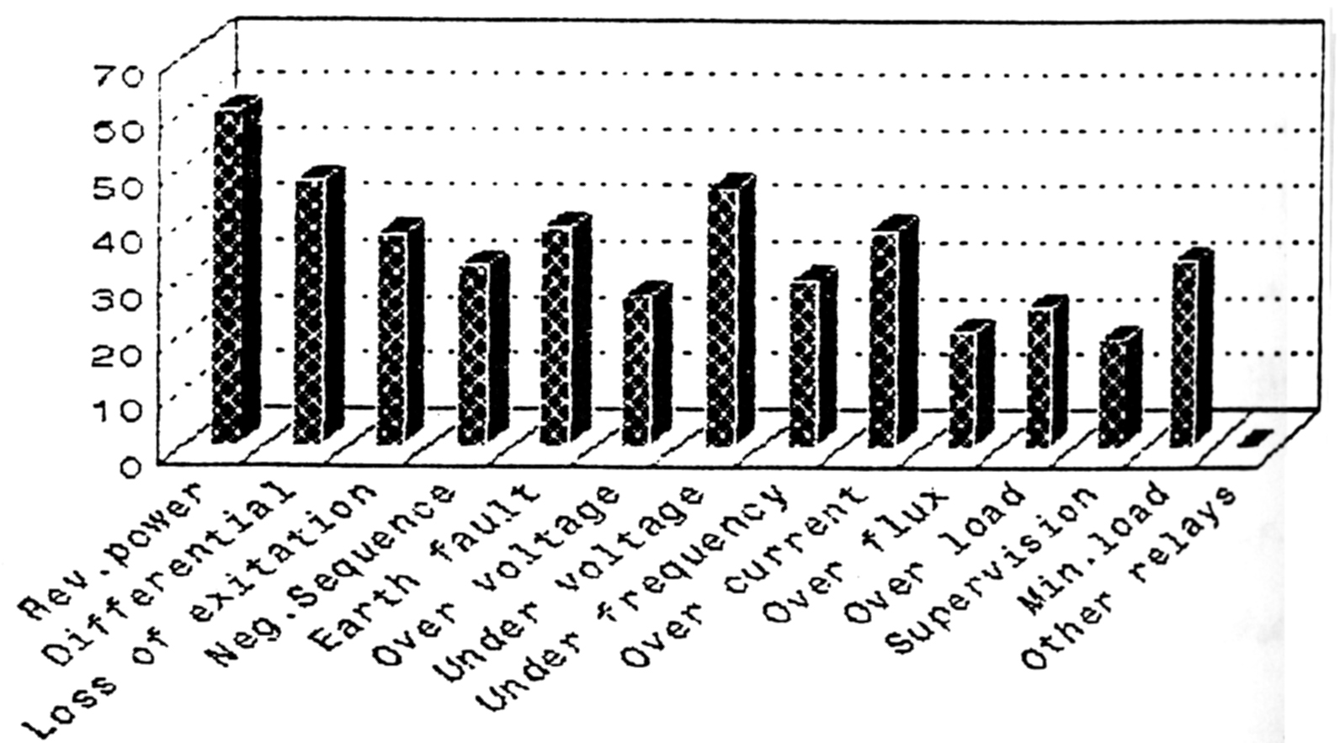

شکل 4- وضعیت عملکرد نامطلوب رله های منصوب در نیروگاه گازی ری (آزمایشات دوره ای)

3-1-2- حفاظت دیفرانسیل: عدم عملکرد در این رله ها خیلی کم به چشم می خورد و بیشتر خرابیها در مشخصه جریان-زمان و مقدار برداشت رله هاست. علت این امر نیز جدابودن سه واحد جریانی موجود در این حفاظت-که همگی از نوع الکترومکانیکی هستند. پیری و خستگی رله ها و دشواری تنظیم هر زمان مشخصه جریان-زمان و مقدار برداشت این رله هاست.[2]و[1]
بطور کل و بر اساس تحقیقات بعمل آمده، عوامل اصلی خرابی و خطاها در رله های موجود در نیروگاه گازی ری که اکثراً از نوع الکترومکانیکی هستند، از این قرار است:
- تحت تانسیون قرار گرفتن رله ها به مدت طولانی و تغییر مشخصه های مغناطیسی هسته ها
- حمل و نقل رله ها از واحدها به آزمایشگاه

3- لرزش واحدها(2)
- خستگی،پیری و تنبلی رله ها
- رطوبت،گرد غبار و حرارت محیط
- قابلیت کم تنظیم بخصوص در رله های الکترومکانیکی [1]

همچنین مشخص شد که درصد رله های معیوب در ساخته های شرکت (الف) (9درصد) و (ب) (15درصد) از بقیه کمتر است. نکته جالب دیگر اینکه در ساخته های این شرکتها با انجام آزمایشات دوره ای منظم،درصد خرابیها سال بسال کاهش یافته است. ادامه بررسی ها نشان می دهد که در این نیروگاه درصد خرابی رله های الکترومکانیکی بخصوص نوع دیسک اندو کسیونی،از بقیه بیشتر است. [2]و[1]
3-2- بررسی آزمایشات دوره ای و موردی رله های حفاظتی پستهای منتخب شرکت برق
منطقه ای تهران 75-1366
آزمایشات دوره ای شرکت برق منطقه ای تهران هر ساله انجام می شود بر همین اساس شکل (5) نشان می دهد درصد خرابی و خطاها-نسبت به کل رله های آزمایش شده هر حفاظت- در رله های دیفرانسیل (38درصد) و جریان زیاد (35درصد) از بقیه بیشتر است.[2]و[1]

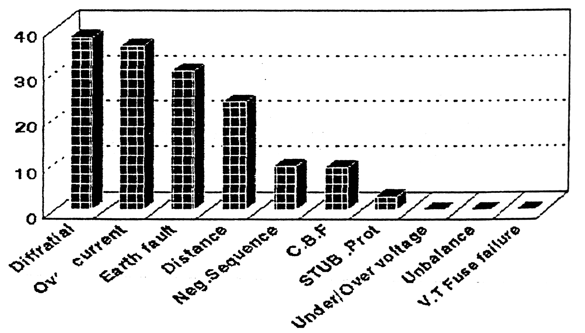

شکل (5) وضعیت عملکرد نامطلوب رله های منصوب در پستهای منتخب برق تهران (آزمایشات دوره ای)

3-2-1- حفاظت دیفرانسیل: بیشتر خطاها ناشی از ناهماهنگی سه واحد جریانی موجود در این حفاظت است. به همین ترتیب آمار نشان می دهد با اینکه عدم عملکردها در رله های الکترومکانیکی به چشم نمی خورد ولی در کل درصد عملکردهای نامطلوب آنها (5/45درصد) نسبت به رله های استاتیکی (34درصد) بیشتر است. تجربه نشان می دهد که عدم عملکرد رله های استاتیکی بعلت تغییر شرایط کاری و محیطی – تغییر ولتاژ و جریان تغذیه، وجود نوسانات در شبکه، وجود هارمونیکهای مزاحم و شرایط جوی نامساعد آنهاست. وضعیت عملکرد رله های جریان زیاد نیز به همین منوال است. [2]و[1]
همچنین ادامه بررسی ها نشان می دهد که ساخته های سازندگانی همچون (و) (11درصد) و (الف)(20درصد) از درصد عملکردهای نامطلوب کمتری برخوردارند.

3-3- تحلیل اطلاعات حاصل از گزارشات حوادث و آزمایشات موردی رله های حفاظتی
آمارهای بدست آمده بیان می کند که بیشتر خرابی ها در حفاظتها، مربوط به رله های آنهاست و نیز مشخص می شود که این خطاها و خرابیها در اکثر موارد در هنگام انجام عملیات مانور (39درصد) وارد و خارج کردن تجهیزات از مدار و در زمان ایجاد اتصال کوتاه در شبکه (22درصد) مشخص می شوند.
با توجه به اطلاعات حاصل ازگزارشات حوادث، درصد خطاها در رله های دیستانس (68درصد عملکرد غیرلازم و 32درصد عدم عملکرد) و دیفرانسیل (5/76درصد عملکرد غیرلازم و 5/23درصد عدم عملکرد) در حین بهره برداری بیش از بقیه حفاظتهاست. لازم به ذکر است که تعداد عملکردهای صحیح حفاظتها در حین بهره برداری در نظرگرفته نشده است.
علت خرابی ها در حفاظت دیستانس بیشتر وجود سیگنالهای کاذب در سیستم پی-ال-سی (6/25درصد) و اتصالات غلط در هنگام نصب می باشد. در حفاظت دیفرانسیل نیز علت بیشتر خرابی ها، بازبودن مدارات،اتصالات غلط (مجموعاً 35 درصد) و کالیبراسیون غیرصحیح (3/15درصد) است.[2]و[1]
بررسی کلی در این مورد نشان می دهد که علل شناخته شده خرابی رله ها در آزمایشات موردی،باز بودن مدارات (13درصد)، اتصالات غلط در حین عملیات نصب (10درصد)، کالیبراسیون و تنظیم غلط (8درصد)، اتصال کوتاه در مدارات (7درصد)، و سیگنالهای کاذب پی-ال-سی (5درصد) می باشد. همچنین معلوم شده که در اکثر موارد (24درصد) این خرابی ها بطور اساسی در شرکت برق
منطقه ای تهران،تعمیر شده است. .[2]و[1]

3-4- تحلیل و بررسی بخشها و المانهای بیشتر در معرض عیب رله های حفاظتی
با توسل به داده های بدست آمده از آزمایشگاه های رلیاژ معلوم می شود که حدوداً در 70درصد از موارد، خرابی رله ها در بخش تغذیه بخصوص در کنورتورهای DC به DC می باشد. خرابی این قسمت در ساخته های شرکتهای (الف)(5/78 درصد از موارد خرابی) و (ز)(75درصد از موارد خرابی) که در چند سال اخیر شروع به ساخت رله های استاتیکی نموده اند، بیشتر است.
همچنین اطلاعات حاصله مشخص می کند که المانهای بیشتر در معرض عیب، خازنها (مخصوصاً خازنهای الکترولیتی) (3/21درصد از موارد) و تزانزیستورها (3/20درصد) می باشد. [2]و[1]علت عمده خرابی این المانها حرارت محیط تشخیص داده شده است که باعث خشک شدن خازنها، پایین آمدن ظرفیت آنها و در نهایت افزایش ریپل امواج و نیز ایجاد شکل موجهای سوزنی شده و به المانهای دیگر نظیر ترانزیستورها ودیودها اثر نامطلوب می گذارد [1]

4- فاصله زمانی بین آزمایشات دوره ای رله های حفاظتی
تعیین فاصله زمانی بستگی به شرایط اقتصادی کشور دارد. با توجه به این امر و همینطور دولتی بودن شرکتهای برق ایران،شرایط بخصوصی ایجاد می کند که باعث می شود مسئولین امر فاصله زمانی آزمایشات دوره ای را یکساله درنظر بگیرند. این در حالیست که در کشورهایی همچون سوئد و انگلستان این زمان تا چهار و شش سال افزایش یافته است. در هر حال کیفیت انجام این آزمایشات با توجه به خروجی های آماری حاصله،ارزشمندتر بنظر می رسد.

5- نتیجه
5-1- با توجه به اطلاعات بدست آمده از نیروگاه گازی ری مشخص شد که بسیاری از خرابیها در رله های الکترومکانیکی ناشی از حمل رله ها از واحدها به آزمایشگاه و لرزش واحدهاست. لذا برای کاهش درصد خرابی در مقابل این عوامل می توان در درجه اول برای آزمایش رله ها از دستگاههای قابل حمل و نقل آزمایش رله (ترجیحاً دستگاههای کامپیوتری) استفاده کرد. بدین ترتیب از کج شدن دیسکهای گردان،ساییدن یاتاقانها و تغییر پیچهای تنظیم جلوگیری می شود.
5-2- برای کاهش درصد خرابی و خطاها در حین بهره برداری باید عملیات کالیبراسیون را هر ساله در جریان آزمایشات انجام داد. این کار در تمام رله های استاتیکی و الکترومکانیکی و در تمام پستها و نیروگاههای لازم و ضروری بنظر می رسد چرا که علل بسیاری از خطاها همانطوریکه ذکر شد کالیبراسیون بدو غیر صحیح و یاعدم انجام آن است.
5-3- یکی دیگر از علل خرابی رله ها، وجود گردو غبار،حرارت ورطوبت در تابلو رله ها و خود رله هاست. برای کاهش تاثیر این عوامل نیز پیشنهاد می شود که نسبت به تعویض لاستیکهای عایقی درب تابلوها و قاب رله ها، فیلتر پشت رله ها و دفع حرارت بخصوص در نیروگاه گازی ری اقدامات تکمیلی انجام شود.
5-4- جهت جلوگیری از نفوذ سیگنالهای کاذب سیستم پی –ال – سی به حفاظتهایی نظیر دیستانس، جریان خطای زمین، خرابی کلید و دیفرانسیل فیلترهایی در بخش مخابراتی این سیستم طراحی و نصب گردد تا بدین طریق از درصد عملکردهای نامطلوب حفاظتها بخصوص در پستهای برق تهران کاسته شود.
5-5- نتایج حاصل از این تحقیق،به مسئولان خرید تجهیزات حفاظتی ایده می دهد، هنگام تصمیم گیری برای استفاده از رله های حفاظتی در پستهای جدید، رله های ساخت شرکتهای (الف)،(ه) و(و) را بکار گیرند.
5-6- در نهایت پیشنهاد می شود برای بدست آوردن اطلاعات کافی و مناسب در مورد عملکرد سیستم حفاظتی در آزمایشات دوره ای و موردی از فرم استاندارد گزارش دهی که در اینجا ارائه شده، استفاده شود و اطلاعات نیز توسط یک نرم افزار بانک اطلاعاتی مانند dbase+I I I یا Foxpro طبقه بندی می شود.

تقدیر
بدینوسیله از زحمات بی دریغ جناب آقای مهندس اباذر میرزایی ، مدیریت محترم انتقال نیرو و رلیاژ توانیر و همچنین پرسنل امور حفاظت وکنترل برق تهران و آزمایشگاه رلیاژ نیروگاه گازی ری تشکر و قدردانی می کنیم.

منابع و مأخذ
- حسین خرقانی- تحلیل آماری تست رله های حفاظتی و بررسی دستگاههای جدید تست رله- پایان نامه مهندسی برق- شبکه های انتقال و توزیع- دانشگاه صنعت آب و برق –ایران – دیماه 1376
- دفاتر و گزارش آزمایشات دوره ای و حوادث برق تهران (پستهای انتقال نیرو و رلیاژ تهرانپارس- جلال و طرشت، رلیاژ نیروگاه گازی ری (واحدها و ترانسها) و مدیریت انتقال نیرو و رلیاژ توانیر
[3]- sevenson & holst-s&…."Eexprience of protection equipment maintenance"CLGRE,1992,Session 30 August-5 septambr(34-105)
[4]- taylor-R-P& chairman &… protection relaying performance reporting"IEEE,Trans on power delivery uol 7,no4, octobr 1992, pp 1892-1897

Maintenance 2 Sydkraft
1 Test sheet 2 Relay type
P.L.C 1
Riple

